# 踏浪组网页设计与制作

# 需

# 求

# 文

# 档

踏浪组

二O一八年五月三十一日

目录

踏浪组网页设计与制作需求文档 2

一、 网站目标 4

二、网站用户群 4

三、网站的名称 4

四、 网站风格 4

五、 导航 4

六、 主页栏目 5

七、 主页banner 5

八、 分页内容 5

九、 分页banner 5

十、网站功能 6

十一、网站结构图 6

十二、时间要求 6

十三、 其他 6

十四、客户确认签字 6

## 网站目标

1.获得更多目标客户；

2.展示团队形象，增强团队信用度。

## 二、网站用户群

1.亲朋好友；

2.未来客户群；

3.就业展示需要；

## 三、网站的名称

踏浪

## 网站风格

1.网站的风格:冷色调；

2.色调:蓝色调为主。

## 导航

1.形式：横排在网页居中；

2.名称及顺序：首页、团队文化、作品展示、服务内容、联系我们。

## 主页栏目

6.1作品展示栏目：展示各成员平时的作品；

6.2团队文化栏目：团队的文化和精神；

6.3服务范围栏目：介绍团队的服务范围；

6.4相册栏：展示团队生活和工作的照片。

## 主页banner

Banner：用3到4张团队合照轮番播放，1张以图为主体现出团队的精神面貌，1张以图文并茂体现团队的合作性，1张以图为主体现团队的凝聚力。

## 分页内容

## 团队文化：有导航、banner，还有一些团队成员会议的照片，活动的照片，导航：首页、团队文化、团队活动；

## 作品展示：导航、banner，导航是每个成员的名字，点击后是团队成员信息及所做的作品图片展示；

## 服务内容：有导航、banner、栏目，导航上是我们服务的技术名称——网页设计与制作、视频剪辑、摄影写真、UI设计、淘宝美工，点击后是技术的作品图片以及描述。

## 分页banner

1.团队文化：体现团队文化的banner图——体现网页设计与制作的特点；

2.作品展示：体现团队作品的banner图；

3.服务内容：反映团队服务内容。

## 十、网站功能

在线聊天客服

## 十一、网站结构图

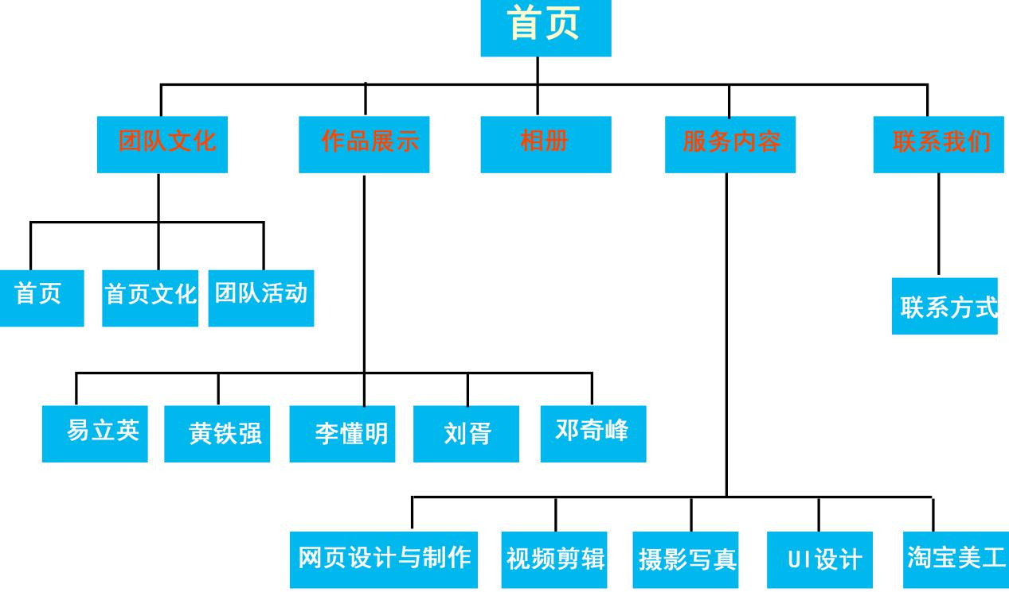

## 十二、时间要求

6月20号之前

## 客户确认签字

客户签名：易立英、李懂明、黄铁强、刘胥、邓奇峰